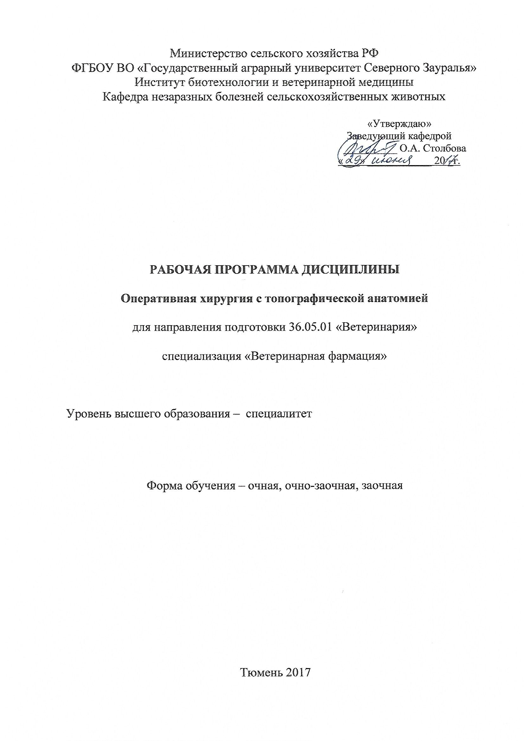
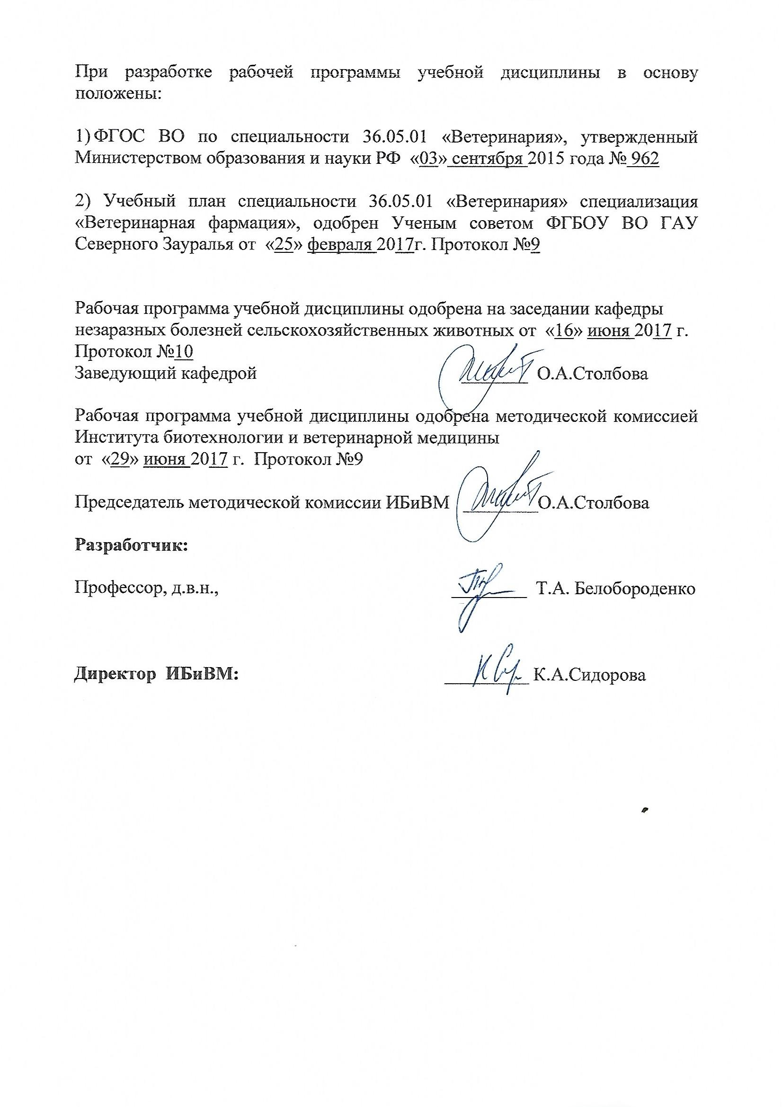
1. Перечень планируемых результатов обучения по дисциплине, соотнесенных с планируемыми результатами освоения образовательной программы
Коды компетенции | Результаты освоения | Перечень планируемых результатов обучения по дисциплине
ПК-2 | умением правильно пользоваться медико-технической и ветеринарной аппаратурой, инструментарием и оборудованием в лабораторных, диагностических и лечебных целях и владением техникой клинического исследования животных, назначением необходимого лечения в соответствии с поставленным диагнозом | Знать  - правила работы с приборами и оборудованием в операционной аудитории, основные группы наркотических и лекарственных средств, механизмы действия, побочные эффекты; формы выпуска и способы применения  Уметь  пользоваться приборами и оборудованием операционной аудитории; определять основные группы наркотических и лекарственных препаратов, применять методы диагностики и принципы лечения хирургических заболеваний животных  Владеть  навыками работы с приборами и оборудованием; методами общей и оперативной хирургии, навыками выбора препаратов для рациональной лечебной хирургии
ПК-3 | осуществлением необходимых диагностических, терапевтических, хирургических и акушерско-гинекологических мероприятий, знанием методов асептики и антисептики и их применением, осуществлением профилактики, диагностики и лечения животных при инфекционных и инвазионных болезнях, при отравлениях и радиационных поражениях, владением методами ветеринарной санитарии и оздоровления хозяйств | Знать  Методы асептики и антисептики, их применение, симптомы хирургических заболеваний животных  Уметь  Применять методы необходимых мероприятий, связанных с профилактикой и лечением животных  Владеть  Методами санитарии и оздоровления хозяйств при хирургических болезнях животных
ПК-6 | способностью и готовностью назначать больным адекватное (терапевтическое и хирургическое) лечение в соответствии с поставленным диагнозом, осуществлять алгоритм выбора медикаментозной и немедикаментозной терапии пациентам с инфекционными, паразитарными и неинфекционными заболеваниями, соблюдать правила работы с лекарственными средствами, использовать основные принципы при организации лечебного диетического кормления больных и здоровых животных | Знать  Правила работы с лекарственными средствами, принципы организации лечебного послеоперационного диетического кормления больных животных  Уметь  Назначать лечение в соответствии с поставленным диагнозом, соблюдать правила личной безопасности при работе с лекарственными и наркотическими средствами  Владеть  Техникой безопасности при работе с лекарственными и наркотическими средствами, назначаемыми пациентам в зависимости от поставленного диагноза

2. Место дисциплины в структуре образовательной программы
Дисциплина «Оперативная хирургия с топографической анатомией» относится к Блоку 1 и в соответствии с учебным планом данного направления является базовой. Оперативная хирургия с топографической анатомией входит в общий курс ветеринарной хирургии.
Дисциплина «Оперативная хирургия с топографической анатомией» является предшествующей для токсикологии, внутренних незаразных болезней, общей и частной хирургии, паразитологии и инвазионных болезней, эпизоотологии и инфекционных болезней, дисциплин специализации «Ветеринарная фармация», офтальмологии, стоматологии, болезней лошадей, болезней мелких животных.
Дисциплина «Оперативная хирургия с топографической анатомией» изучается на 4 курсе в 7 семестре на очной, очно-заочной и заочной форме обучения.

3. Объем дисциплины и виды учебной работы
Общая трудоемкость дисциплины составляет 144 часов (4 зачетных единиц)
Вид учебной работы | Очная форма обучения | Очно-заочная  форма обучения | Заочная форма обучения
Вид учебной работы | семестры
Вид учебной работы | 7 | 7 | 7
Аудиторные занятия (всего) | 72 | 36 | 18
в том числе:
Лекции | 36 | 12 | 6
Лабораторные работы (ЛР) | 36 | 24 | 12
Самостоятельная работа (всего) | 72 | 108 | 126
В том числе: | - | - | -
Проработка материала лекций, подготовка к занятиям | 18 | 54 | 68
Самостоятельное изучение тем | 9 | 54 | 68
Доклад | 9 | 18 | -
Контрольная работа | - | - | 22
Экзамен | 36 | 36 | 36
Вид промежуточной аттестации (зачет, экзамен) | экзамен | экзамен | экзамен
Общая трудоемкость, час  зач. ед. | 144  4 | 144  4 | 144  4

4. Содержание дисциплины
4.1. Содержание разделов дисциплины
№ п/п | Наименование разделов дисциплины | Содержание разделов дисциплины
1 | Общая часть:  техника безопасности при работе с животными | Топографическая анатомия в клинической ветеринарной хирургии
1 | Общая часть:  техника безопасности при работе с животными | Общие данные о хирургической операции; классификация операций
1 | Общая часть:  техника безопасности при работе с животными | Техника безопасности. Фиксация домашних и диких животных. Повалы
2 | Антисептика и асептика. Общая и местная анестезия | Виды антисептики; антисептические средства. Асептика. Пути распространения инфекции в организме; профилактика контактной инфекции
2 | Антисептика и асептика. Общая и местная анестезия | Общая анестезия разных видов животных. Предупреждение и устранение осложнений при общей анестезии
2 | Антисептика и асептика. Общая и местная анестезия | Виды местной анестезии
3 | Разъединение и  соединение мягких тканей и костей | Кровотечение и способы его остановки
3 | Разъединение и  соединение мягких тканей и костей | Соединение мягких тканей, инструменты и шовный материал
3 | Разъединение и  соединение мягких тканей и костей | Соединение костей, элементы пластической операции
4 | Инъекции, вливания и взятие крови. Десмургия | Инъекции; взятие крови у разных видов животных
4 | Инъекции, вливания и взятие крови. Десмургия | Десмургия, виды повязок
5 | Операции на голове и в  вентральной области шеи | Анатомо-топорафические данные головы, обезболивание, показания и противопоказания
5 | Операции на голове и в  вентральной области шеи | Анатомо-топорафические данные вентральной области шеи, обезболивание, показания и противопоказания
6 | Операции на боковой грудной стенке | Анатомо-топорафические данные боковой грудной стенки, обезболивание, показания и противопоказания  Операции в области живота, на преджелудках и желудке, на кишечнике
7 | Операции на мочеполовых органах | Анатомо-топорафические данные мочеполовых органов, обезболивание, показания и противопоказания
8 | Операции на грудных и  тазовых конечностях | Анатомо-топорафические данные грудных конечностей, обезболивание, показания и противопоказания
8 | Операции на грудных и  тазовых конечностях | Анатомо-топорафические данные тазовых конечностей, обезболивание, показания и противопоказания

4.2. Разделы дисциплины и междисциплинарные связи с обеспечиваемыми (последующими) дисциплинами
№ п/п | Наименование обеспечиваемых (последующих) дисциплин | Номера разделов данной дисциплины, необходимых для изучения обеспечиваемых (последующих) дисциплин
№ п/п | Наименование обеспечиваемых (последующих) дисциплин | 1 | 2 | 3 | 4 | 5 | 6 | 7 | 8
1. | токсикология | + | + |  | + |  | + |  | +
2. | внутренние незаразные болезни | + | + | + |  | + | + | + | +
 | общая и частная хирургия | + | + |  | + | + | +
 | паразитология и инвазионные болезней |  |  | + | + | + | + | + | +
 | эпизоотология и инфекционные болезни | + |  | + | + | + | + | + | +
 | дисциплины специализации «Ветеринарная фармация» |  | + | + |  | + | +
 | офтальмология | + | + | + | + | +
 | стоматология | + | + | + | + | +
 | болезни лошадей | + | + | + |  | + | + | + | +
 | болезни мелких животных | + | + | + | + | + | + | + | +

4.3. Разделы дисциплин и виды занятий
Очная форма обучения
№ п/п | Наименование раздела дисциплины | Лекц. | Лаб.  зан. | СРС | Всего  час.
1 | 2 | 3 | 4 | 5 | 6
1. | Общая часть. Техника безопасности при работе с животными | 6 | 4 | 4 | 14
2. | Антисептика и асептика. Общая и местная анестезия | 6 | 4 | 4 | 14
3. | Разъединение и соединение мягких тканей и костей | 4 | 4 | 6 | 14
4. | Инъекции, вливания и взятие крови.  Десмургия | 4 | 6 | 5 | 15
5. | Операции на голове и в вентральной области шеи | 4 | 4 | 5 | 13
6. | Операции на боковой грудной стенке | 4 | 4 | 4 | 12
7. | Операции на мочеполовых органах | 4 | 6 | 4 | 14
8. | Операции на грудных и тазовых конечностях | 4 | 4 | 4 | 12
 | Экзамен |  |  | 36 | 36
 | Итого | 36 | 36 | 72 | 144

Очно-заочная форма обучения
№ п/п | Наименование раздела дисциплины | Лекц. | Лаб.  зан. | СРС | Всего  час.
1 | 2 | 3 | 4 | 5 | 6
1. | Общая часть. Техника безопасности при работе с животными | 1 | 3 | 8 | 12
2. | Антисептика и асептика. Общая и местная анестезия | 2 | 3 | 8 | 13
3. | Инъекции, вливания и взятие крови.  Десмургия | 2 | 3 | 8 | 13
4. | Операции на голове и в вентральной области шеи | 1 | 3 | 9 | 13
5. | Операции на мочеполовых органах | 1 | 3 | 9 | 13
6. | Операции на грудных и тазовых конечностях | 1 | 3 | 9 | 13
7. | Операции на мочеполовых органах | 2 | 3 | 9 | 14
8. | Операции на грудных и тазовых конечностях | 2 | 3 | 12 | 17
 | Экзамен |  |  | 36 | 36
 | Итого | 12 | 24 | 108 | 144

Заочная форма обучения
№ п/п | Наименование раздела дисциплины | Лекц. | Лаб.  зан. | СРС | Всего  час.
1 | 2 | 3 | 4 | 5 | 6
1. | Антисептика и асептика. Общая и местная анестезия | 1 | 2 | 11 | 14
2. | Операции на голове и в вентральной области шеи | - | 2 | 10 | 12
3. | Операции на мочеполовых органах | - | 2 | 10 | 12
4. | Операции на грудных и тазовых конечностях | 1 | 1 | 11 | 13
5. | Операции на мочеполовых органах | 1 | 2 | 12 | 15
6. | Операции на грудных и тазовых конечностях | 1 | 1 | 12 | 14
7. | Операции на мочеполовых органах | 1 | 1 | 12 | 14
8. | Операции на грудных и тазовых конечностях | 1 | 1 | 12 | 14
 | Экзамен |  |  | 36 | 36
 | Итого | 6 | 12 | 126 | 144

4.4. Лабораторный практикум
№ п/п | № раздела дисцип-лины | Наименование лабораторных работ | Трудоемкость  (час)
№ п/п | № раздела дисцип-лины | Наименование лабораторных работ | очная | очно-заочная | Заоч-ная
1 | 1 | Техника безопасности при работе с животными. Повалы и фиксация животных | 4 | 3 | 2
2 | 2 | Хирургические инструменты. Стерилизация и дезинфекция инструментов, перевязочного и шовного материала. Подготовка рук хирурга и операционного поля | 4 | 3 | 2
3 | 2 | Наркоз лошадей, крупного рогатого скота и мелкого рогатого скота, свиней, собак и кошек  Поверхностная, инфильтрационная, эпидуральная, проводниковая анестезия | 4 | 3 | 2
4 | 3 | Рассечение и разъединение тканей, остановка кровотечения. Техника наложения швов и завязывание узлов | 6 | 3 | 1
5 | 6 | Плевроцентез, резекция ребра. Операции на органах брюшной полости | 4 | 3 | 2
6 | 7 | Кастрация самок и самцов, кесарево сечение, операции на крайней плоти и половом члене. Цистотомия | 4 | 3 | 1
7 | 8 | Операции в области лопатки, плеча, суставов, пясти, пальцев, нервов, сухожилий. Ампутация и экзартикуляция конечности | 6 | 3 | 1
8 | 8 | Операции в области коленного сустава, голени, заплюсны, плюсны, пальцев. Ампутация хвоста | 4 | 3 | 1
Всего: |  |  | 36 | 24 | 12
4.5. Примерная тематика курсовых проектов (работ) - не предусмотрено УП

5. Учебно-методическое обеспечение самостоятельной работы обучающихся по дисциплине
Очная форма обучения
№ п/п | № семестра | Наименование раздела учебной дисциплины (модуля) | Виды СРС | Всего часов | Вид контроля
1 | 2 | 3 | 4 | 5 | 6
1. | 7 | Общая часть. Техника безопасности при работе с животными | Проработка материала лекций, подготовка к занятиям | 2 | Экзамен Тестирование  Коллоквиум  Ситуационная задача
1. | 7 | Общая часть. Техника безопасности при работе с животными | Самостоятельное изучение тем | 1 | Экзамен Тестирование  Коллоквиум  Ситуационная задача
1. | 7 | Общая часть. Техника безопасности при работе с животными | Доклад | 1 | Доклад
2. | 7 | Антисептика и асептика. Общая и местная анестезия | Проработка материала лекций, подготовка к занятиям | 2 | Экзамен Тестирование  Коллоквиум  Ситуационная задача
2. | 7 | Антисептика и асептика. Общая и местная анестезия | Самостоятельное изучение тем | 1 | Экзамен Тестирование  Коллоквиум  Ситуационная задача
2. | 7 | Антисептика и асептика. Общая и местная анестезия | Доклад | 1 | Доклад
3. | 7 | Разъединение и соединение мягких тканей и костей | Проработка материала лекций, подготовка к занятиям | 2 | Экзамен Тестирование  Коллоквиум  Ситуационная задача
3. | 7 | Разъединение и соединение мягких тканей и костей | Самостоятельное изучение тем | 2 | Экзамен Тестирование  Коллоквиум  Ситуационная задача
3. | 7 | Разъединение и соединение мягких тканей и костей | Доклад | 2 | Доклад
4. | 7 | Инъекции, вливания и взятие крови.  Десмургия | Проработка материала лекций, подготовка к занятиям | 3 | Экзамен Тестирование  Коллоквиум  Ситуационная задача
4. | 7 | Инъекции, вливания и взятие крови.  Десмургия | Самостоятельное изучение тем | 1 | Экзамен Тестирование  Коллоквиум  Ситуационная задача
4. | 7 | Инъекции, вливания и взятие крови.  Десмургия | Доклад | 1 | Доклад
5. | 7 | Операции на голове и в вентральной области шеи | Проработка материала лекций, подготовка к занятиям | 3 | Экзамен Тестирование  Коллоквиум  Ситуационная задача
5. | 7 | Операции на голове и в вентральной области шеи | Самостоятельное изучение тем | 1 | Экзамен Тестирование  Коллоквиум  Ситуационная задача
5. | 7 | Операции на голове и в вентральной области шеи | Доклад | 1 | Доклад
6. | 7 | Операции на боковой грудной стенке | Проработка материала лекций, подготовка к занятиям | 2 | Экзамен Тестирование  Коллоквиум  Ситуационная задача
6. | 7 | Операции на боковой грудной стенке | Самостоятельное изучение тем | 1 | Экзамен Тестирование  Коллоквиум  Ситуационная задача
6. | 7 | Операции на боковой грудной стенке | Доклад | 1 | Доклад
7. | 7 | Операции на мочеполовых органах | Проработка материала лекций, подготовка к занятиям | 2 | Экзамен Тестирование  Коллоквиум  Ситуационная задача
7. | 7 | Операции на мочеполовых органах | Самостоятельное изучение тем | 1 | Экзамен Тестирование  Коллоквиум  Ситуационная задача
7. | 7 | Операции на мочеполовых органах | Доклад | 1 | Доклад
8. | 7 | Операции на грудных и тазовых конечностях | Проработка материала лекций, подготовка к занятиям | 2 | Экзамен Тестирование  Коллоквиум  Ситуационная задача
8. | 7 | Операции на грудных и тазовых конечностях | Самостоятельное изучение тем | 1 | Экзамен Тестирование  Коллоквиум  Ситуационная задача
8. | 7 | Операции на грудных и тазовых конечностях | Доклад | 1 | Доклад
 |  | Экзамен | Подготовка к экзамену | 36 | Экзамен
ИТОГО часов в семестре |  |  |  | 72

Очно-заочная форма обучения

№ п/п | № семестра | Наименование раздела учебной дисциплины (модуля) | Виды СРС | Всего часов | Вид контроля
1 | 2 | 3 | 4 | 5 | 6
1. | 7 | Общая часть. Техника безопасности при работе с животными | Проработка материала лекций, подготовка к занятиям  Самостоятельное изучение тем | 6 | Экзамен Тестирование  Коллоквиум  Ситуационная задача
1. | 7 | Общая часть. Техника безопасности при работе с животными | Доклад | 2 | Доклад
2. | 7 | Антисептика и асептика. Общая и местная анестезия | Проработка материала лекций, подготовка к занятиям  Самостоятельное изучение тем | 6 | Экзамен Тестирование  Коллоквиум  Ситуационная задача
2. | 7 | Антисептика и асептика. Общая и местная анестезия | Доклад | 2 | Доклад
3. | 7 | Разъединение и соединение мягких тканей и костей | Проработка материала лекций, подготовка к занятиям  Самостоятельное изучение тем | 6 | Экзамен Тестирование  Коллоквиум  Ситуационная задача
3. | 7 | Разъединение и соединение мягких тканей и костей | Доклад | 2 | Доклад
4. | 7 | Инъекции, вливания и взятие крови.  Десмургия | Проработка материала лекций, подготовка к занятиям  Самостоятельное изучение тем | 6 | Экзамен Тестирование  Коллоквиум  Ситуационная задача
4. | 7 | Инъекции, вливания и взятие крови.  Десмургия | Доклад | 3 | Доклад
5. | 7 | Операции на голове и в вентральной области шеи | Проработка материала лекций, подготовка к занятиям  Самостоятельное изучение тем | 6 | Экзамен Тестирование  Коллоквиум  Ситуационная задача
5. | 7 | Операции на голове и в вентральной области шеи | Доклад | 3 | Доклад
6. | 7 | Операции на боковой грудной стенке | Проработка материала лекций, подготовка к занятиям  Самостоятельное изучение тем | 7 | Экзамен Тестирование  Коллоквиум  Ситуационная задача
6. | 7 | Операции на боковой грудной стенке | Доклад | 2 | Доклад
7. | 7 | Операции на мочеполовых органах | Проработка материала лекций, подготовка к занятиям  Самостоятельное изучение тем | 7 | Экзамен Тестирование  Коллоквиум  Ситуационная задача
7. | 7 | Операции на мочеполовых органах | Доклад | 2 | Доклад
8. | 7 | Операции на грудных и тазовых конечностях | Проработка материала лекций, подготовка к занятиям  Самостоятельное изучение тем | 10 | Экзамен Тестирование  Коллоквиум  Ситуационная задача
8. | 7 | Операции на грудных и тазовых конечностях | Доклад | 2 | Доклад
 |  | Экзамен | Подготовка к экзамену | 36 | Экзамен
ИТОГО часов в семестре |  |  |  | 108

Заочная форма обучения
№ п/п | № семестра | Наименование раздела учебной дисциплины (модуля) | Виды СРС | Всего часов | Вид контроля
1 | 2 | 3 | 4 | 5 | 6
1. | 7 | Общая часть. Техника безопасности при работе с животными | Проработка материала лекций, подготовка к занятиям  Самостоятельное изучение тем | 8 | Экзамен Тестирование  Коллоквиум  Ситуационная задача
1. | 7 | Общая часть. Техника безопасности при работе с животными | Контрольная работа | 3 | Защита контрольной работы
2. | 7 | Антисептика и асептика. Общая и местная анестезия | Проработка материала лекций, подготовка к занятиям  Самостоятельное изучение тем | 8 | Экзамен Тестирование  Коллоквиум  Ситуационная задача
2. | 7 | Антисептика и асептика. Общая и местная анестезия | Контрольная работа | 2 | Защита контрольной работы
3. | 7 | Разъединение и соединение мягких тканей и костей | Проработка материала лекций, подготовка к занятиям  Самостоятельное изучение тем | 8 | Экзамен Тестирование  Коллоквиум  Ситуационная задача
3. | 7 | Разъединение и соединение мягких тканей и костей | Контрольная работа | 2 | Защита контрольной работы
4. | 7 | Инъекции, вливания и взятие крови.  Десмургия | Проработка материала лекций, подготовка к занятиям  Самостоятельное изучение тем | 8 | Экзамен Тестирование  Коллоквиум  Ситуационная задача
4. | 7 | Инъекции, вливания и взятие крови.  Десмургия | Контрольная работа | 3 | Защита контрольной работы
5. | 7 | Операции на голове и в вентральной области шеи | Проработка материала лекций, подготовка к занятиям  Самостоятельное изучение тем | 9 | Экзамен Тестирование  Коллоквиум  Ситуационная задача
5. | 7 | Операции на голове и в вентральной области шеи | Контрольная работа | 3 | Защита контрольной работы
6. | 7 | Операции на боковой грудной стенке | Проработка материала лекций, подготовка к занятиям  Самостоятельное изучение тем | 9 | Экзамен Тестирование  Коллоквиум  Ситуационная задача
6. | 7 | Операции на боковой грудной стенке | Контрольная работа | 3 | Защита контрольной работы
7. | 7 | Операции на мочеполовых органах | Проработка материала лекций, подготовка к занятиям  Самостоятельное изучение тем | 9 | Экзамен Тестирование  Коллоквиум  Ситуационная задача
7. | 7 | Операции на мочеполовых органах | Контрольная работа | 3 | Защита контрольной работы
8. | 7 | Операции на грудных и тазовых конечностях | Проработка материала лекций, подготовка к занятиям  Самостоятельное изучение тем | 9 | Экзамен Тестирование  Коллоквиум  Ситуационная задача
8. | 7 | Операции на грудных и тазовых конечностях | Контрольная работа | 3 | Защита контрольной работы
 |  | Экзамен | Подготовка к экзамену | 36 | Экзамен
ИТОГО часов в семестре |  |  |  | 126

5.1. Учебно-методические материалы для самостоятельной работы:
1. Методические рекомендации для самостоятельного изучения по курсу «Оперативная хирургия с топографической анатомией» для студентов очной, очно-заочной и заочной форм обучения: Фиксация и повалы животных/ Т.А. Белобороденко – Тюмень, 2017 г. – 50 с.

5.2. Темы, выносимые на самостоятельное изучение:
- История развития оперативной хирургии
- Роль топографической анатомии в оперативной хирургии
- Известные фамилии ученых, внесших вклад в развитие данной дисциплины
- Цели и задачи оперативной хирургии
- Связь с другими дисциплинами
- Основы асептики и антисептики
- Препараты для местной анестезии
- Препараты для общей анестезии
- Виды швов
- Виды шовного материала
- Основы остеосинтеза
- Методы введения лекарственных веществ
- Методика внутривенного введения лекарственных веществ
- Методика внутримышечного введения лекарственных веществ
- Методика подкожного введения лекарственных веществ
- Методика внутрибрюшинного введения лекарственных веществ
- Методика конъюнктивального введения лекарственных веществ
- Методика наружного нанесения лекарственных веществ
- Методика взятия крови у разных видов животных
- Анатомия венозной системы у разных видов животных
5.3.Темы докладов:
- Учение о хирургической операции
- Фиксация крупного рогатого скота
- Фиксация мелкого рогатого скота
- Фиксация свиней
- Фиксация собак и кошек
- Фиксация кроликов
- Фиксация птиц
- Фиксация диких животных
- Повалы
- Профилактика хирургической инфекции
- Предоперационная подготовка рук хирурга и операционного поля
- Наркоз. Классификация и стадии
- Кровотечение. Способы его остановки
- Виды швов и техника их наложения
- Общие правила внутривенных инъекций
- Термокаутеризация
- Классификация повязок и техника их наложения
- Блокада подглазничного нерва
- Введение носового кольца
- Ринопластика
- Устранение порока у коров-сосунов
- Блокада лобного нерва
- Трепанация пазух
- Декорнуация крупного рогатого скота
- Экстракция зубов
- Операция при завороте век
- Экстирпация глазного яблока
- Операция при вывороте век
- Иссечение третьего века
- Ампутация ушной раковины у собак
- Трахеотомия
- Эзофаготомия
- Надплевральная блокада по В.В. Мосину
- Лапаратомия
- Прокол рубца
- Вскрытие рубца
- Вправление сычуга при левостороннем смещении у крупного рогатого скота
- Гастротомия
- Резекция прямой кишки
- Создание искусственного заднепроходного отверстия
- Герниотомия
- Кастрация самцов
- Послекастрационные осложнения
- Крипторхизм
- Кесарево сечение
- Овариоэктомия
- Овариогистерэктомия
- Катетеризация сосков вымени
- Оперативное лечение фимоза
- Уретростомия
6. Фонд оценочных средств для проведения промежуточной аттестации обучающихся по дисциплине
  - Перечень компетенций с указанием этапов их формирования в процессе освоения образовательной программы
№ п/п | Контролируемые разделы дисциплины (результаты по разделам) | Код контролируемой компетенции (или её части) | наименование оценочного средства
1. | Общая часть. Техника безопасности при работе с животными | ПК-2 | Экзаменационный билет  Зачетный билет  Контрольная работа  Тестовые задания  Вопросы к коллоквиуму  Вопросы к дискуссии  Решение ситуационных задач
2. | Антисептика и асептика. Общая и местная анестезия | ПК-3  ПК-6 | Экзаменационный билет  Зачетный билет  Контрольная работа  Тестовые задания  Вопросы к коллоквиуму  Вопросы к дискуссии  Решение ситуационных задач
3. | Разъединение и соединение мягких тканей и костей | ПК-3 | Экзаменационный билет  Зачетный билет  Контрольная работа  Тестовые задания  Вопросы к коллоквиуму  Вопросы к дискуссии  Решение ситуационных задач
4. | Инъекции, вливания и взятие крови.  Десмургия | ПК-2 | Экзаменационный билет  Зачетный билет  Контрольная работа  Тестовые задания  Вопросы к коллоквиуму  Вопросы к дискуссии  Решение ситуационных задач
5. | Операции на голове и в вентральной области шеи | ПК-2  ПК-3 | Экзаменационный билет  Зачетный билет  Контрольная работа  Тестовые задания  Вопросы к коллоквиуму  Вопросы к дискуссии  Решение ситуационных задач
6. | Операции на боковой грудной стенке | ПК-3 | Экзаменационный билет  Зачетный билет  Контрольная работа  Тестовые задания  Вопросы к коллоквиуму  Вопросы к дискуссии  Решение ситуационных задач
7. | Операции на мочеполовых органах | ПК-3  ПК-6 | Экзаменационный билет  Зачетный билет  Контрольная работа  Тестовые задания  Вопросы к коллоквиуму  Вопросы к дискуссии  Решение ситуационных задач
8. | Операции на грудных и тазовых конечностях | ПК-2  ПК-6 | Экзаменационный билет  Зачетный билет  Контрольная работа  Тестовые задания  Вопросы к коллоквиуму  Вопросы к дискуссии  Решение ситуационных задач

  - Описание показателей и критериев оценивания компетенций на различных этапах их формирования, описание шкал оценивания:
Показатели оценивания | Критерии оценивания
Показатели оценивания | Достаточный уровень (удовлетворительно) | Средний уровень (хорошо) | Высокий уровень (отлично)
ПК-2 - умением правильно пользоваться медико-технической и ветеринарной аппаратурой, инструментарием и оборудованием в лабораторных, диагностических и лечебных целях и владением техникой клинического исследования животных, назначением необходимого лечения в соответствии с поставленным диагнозом
Знать: | правила работы с приборами и оборудованием в операционной аудитории, основные группы наркотических и лекарственных средств | правила работы с приборами и оборудованием в операционной аудитории, основные группы наркотических и лекарственных средств и может применить на практике | правила работы с приборами и оборудованием в операционной аудитории, основные группы наркотических и лекарственных средств, механизмы действия, побочные эффекты; формы выпуска и способы применения и может применить на практике
Уметь: | пользоваться приборами и оборудованием операционной аудитории | определять основные группы наркотических и лекарственных препаратов, применять методы диагностики и принципы лечения хирургических заболеваний животных | пользоваться приборами и оборудованием операционной аудитории; определять основные группы наркотических и лекарственных препаратов, применять методы диагностики и принципы лечения хирургических заболеваний животных
Владеть: | Имеет представление о методах оперативной хирургии | навыками работы с приборами и оборудованием; методами оперативной хирургии | навыками работы с приборами и оборудованием; методами оперативной хирургии, навыками выбора препаратов для рациональной лечебной хирургии
ПК-3 - осуществлением необходимых диагностических, терапевтических, хирургических и акушерско-гинекологических мероприятий, знанием методов асептики и антисептики и их применением, осуществлением профилактики, диагностики и лечения животных при инфекционных и инвазионных болезнях, при отравлениях и радиационных поражениях, владением методами ветеринарной санитарии и оздоровления хозяйств
Знать: | Методы асептики и антисептики, их применение, симптомы заболеваний животных | Методы асептики и антисептики, их применение, симптомы хирургических заболеваний животных | Методы асептики и антисептики, их применение, симптомы хирургических заболеваний животных, и применять их на практике
Уметь: | Иметь представление о методах необходимых мероприятий, связанных с профилактикой и лечением хирургических заболеваний животных | Применять основные методы необходимых мероприятий, связанных с профилактикой и лечением хирургических заболеваний животных | Применять различные методы необходимых мероприятий, связанных с профилактикой и лечением хирургических заболеваний животных
Владеть: | Иметь представление о методах санитарии и оздоровления хозяйств при хирургических болезнях | Основными методами санитарии и оздоровления хозяйств при хирургических болезнях | Различными методами санитарии и оздоровления хозяйств при хирургических болезнях
ПК-6 - способностью и готовностью назначать больным адекватное (терапевтическое и хирургическое) лечение в соответствии с поставленным диагнозом, осуществлять алгоритм выбора медикаментозной и немедикаментозной терапии пациентам с инфекционными, паразитарными и неинфекционными заболеваниями, соблюдать правила работы с лекарственными средствами, использовать основные принципы при организации лечебного диетического кормления больных и здоровых животных
Знать: | Правила работы с лекарственными средствами | Правила работы с лекарственными средствами, принципы организации лечебного послеоперационного диетического кормления больных животных | Правила работы с лекарственными средствами, принципы организации лечебного послеоперационного диетического кормления больных животных и применять их на практике
Уметь: | Назначать лечение в соответствии с поставленным диагнозом | Соблюдать правила личной безопасности при работе с лекарственными и наркотическими средствами | Назначать лечение в соответствии с поставленным диагнозом, соблюдать правила личной безопасности при работе с лекарственными и наркотическими средствами
Владеть: | Иметь представление о работе с лекарственными и наркотическими средствами, назначаемыми пациентам в зависимости от поставленного диагноза | Техникой безопасности при работе с лекарственными и наркотическими средствами | Техникой безопасности при работе с лекарственными и наркотическими средствами, назначаемыми пациентам в зависимости от поставленного диагноза

6.2.1. Шкалы оценивания
Шкала оценивания экзамена
Оценка | Описание
5 | студент обладает глубокими и прочными знаниями по предмету; при ответе на все три вопроса продемонстрировал исчерпывающее, последовательное и логически стройное изложение; правильно сформулировал понятия и закономерности по вопросам; использовал примеры из практики; сделал вывод по излагаемому материалу
4 | студент обладает достаточно полным знанием изучаемой дисциплины; его ответ представляет грамотное изложение учебного материала по существу; отсутствуют существенные неточности в формулировании понятий; правильно применены теоретические положения, подтвержденные примерами; сделан вывод; два вопроса освещены полностью или один вопрос освещён полностью, а два других доводятся до логического завершения при наводящих/дополнительных вопросах преподавателя
3 | студент имеет общие знания основного материала без усвоения некоторых существенных положений; формулирует основные понятия с некоторой неточностью; затрудняется в приведении примеров, подтверждающих теоретические положения; один вопрос разобран полностью, два начаты, но не завершены до конца; три вопроса начаты и при помощи наводящих вопросов доводятся до конца
2 | студент не знает значительную часть материала; допустил существенные ошибки в процессе изложения; не умеет выделить главное и сделать вывод; приводит ошибочные определения; ни один вопрос не рассмотрен до конца, наводящие вопросы не помогают.
6.3. Типовые контрольные задания или иные материалы:
Указаны в приложении 1.
  - Методические материалы, определяющие процедуры оценивания знаний, умений, навыков и (или) опыта деятельности, характеризующих этапы формирования компетенций

Процедура оценивания экзамена
Экзаменационный билет содержит три вопроса. Студенту достается один из билетов путем собственного случайного выбора и предоставляется 30-40 минут на подготовку. Защита готового решения происходит в виде собеседования. При недостаточно полном ответе студента на основные вопросы преподавателем могут быть заданы дополнительные вопросы.
7. Перечень основной и дополнительной учебной литературы, необходимой для освоения дисциплины
а) Основная литература:
1. Лебедев А.В., Лукьяновский В.А., Семенов Б.С. и др./Общая ветеринарная хирургия. – М.: Колос, 2008 – 452 с.
2. Семенов Б.С., Лебедев А.В., Елисеев В.А. и др.,/Частная ветеринарная хирургия. – М.: Колос, 2009 – 496 с.
3. Авроров В.Н., Лебедев А.В./Ветеринарная офтальмология. – М.: Агропромиздат, 2007. – 271 с.
4. Практикум по частной хирургии [Электронный ресурс] : учеб. пособие / Б.С. Семенов [и др.]. — Электрон. дан. — Санкт-Петербург : Лань, 2013. — 352 с. — Режим доступа: https://e.lanbook.com/book/38844 . — Загл. с экрана.
5. Васильев, В.К. Ветеринарная офтальмология и ортопедия [Электронный ресурс] : учеб. пособие / В.К. Васильев, А.Д. Цыбикжапов. — Электрон. дан. — Санкт-Петербург : Лань, 2017. — 188 с. — Режим доступа: https://e.lanbook.com/book/92625 . — Загл. с экрана.
6. Васильев, В.К. Общая хирургия [Электронный ресурс] : учеб. пособие / В.К. Васильев, А.П. Попов, А.Д. Цыбикжапов. — Электрон. дан. — Санкт-Петербург : Лань, 2014. — 272 с. — Режим доступа: https://e.lanbook.com/book/51936 . — Загл. с экрана.
б) Дополнительная литература:
1. Акаевский А.Н./Анатомия домашних животных. Издание 6-е. – М.: Колос, 2010. – 658 с.
2. Башкиров Б.А., Белов А.Д., Есютин А.В. и др./Общая ветеринарная хирургия. – М.: Агропромиздат, 2006. – 321 с.
3. Веремей Э.И., Лукъяновский В.А./Ветеринарная ортопедия. – Минск, Урожай, 2009 – 357 с.
4. Магда И.И., Иткин Б.З., Воронин И.Н./Оперативна хирургия с основами топографической анатомии: Учебник.- М.: Колос, 2005. – 345 с.
8.Перечень ресурсов информационно-телекоммуникационной сети "Интернет"
1. eLIBRARY.RU – Научная электронная библиотека
Электронная библиотечная система «Лань» (ЭБС)
Электронная библиотечная система Iprbooks.ru
2. Поисковые системы Rambler, Yandex, Google.
3. Специальные информационно-поисковые системы:
www.agris.ru (Международная Информационная система по сельскому хозяйству и отраслям)
www.agris-prom.ru (Информационный портал по сельскому хозяйству и аграрной науке)
www.agris.ru (Российский информационный портал о сельском хозяйстве)
9. Методические указания для обучающихся по освоению дисциплины
1. Методические рекомендации для самостоятельного изучения по курсу «Оперативная хирургия с топографической анатомией» для студентов очной, очно-заочной и заочной форм обучения: Фиксация и повалы животных/ Т.А. Белобороденко – Тюмень, 2017 г. – 50 с.
10. Перечень информационных технологий – не требуется.
11. Материально-техническое обеспечение дисциплины
Для проведения занятий используется аудитория с лабораторным оборудованием, наглядными учебными пособиями, учебно-методическими материалами и мультимедийными средствами.

